Grundeinstellungen Filter
Moodle - Admin
S. Lippke und andere
02.05.22
CC BY-SA 4.0

Vorbemerkungen
Filter dienen in Moodle in erster Linie dazu Inhalte besser darzustellen. So können mathematische Formeln dargestellt werden, multimediale Inhalte werden werden durch Multimedia-Player Symbolik ersetzt oder URLs werden in anklickbare Links umgewandelt.

Filtereinstellungen vornehmen
- Navigieren Sie als Admin angemeldet zu Website-Administration - Plugins - Filter - Übersicht
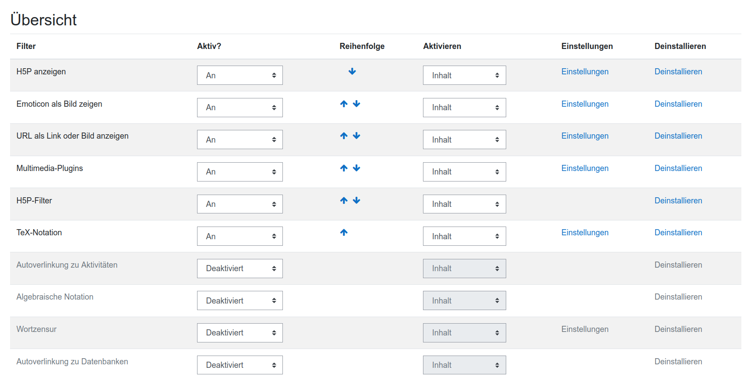
In der Übersicht sehen Sie alle derzeit im System installierten Filter. In der Spalte Aktiv? hat man bei jedem Filter drei Auswahlmöglichkeiten:
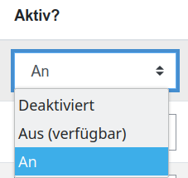
Folgende Bedeutung haben die verschiedenen Einstellungen:
Deaktiviert
Der Filter steht im gesamten System nicht zur Verfügung .
Aus (verfügbar)
Jeder Trainer kann in seinem Kursraum entscheiden, ob der Filter angeschaltet ist. Der Filter ist aber zunächst ausgeschaltet.
An
Der Filter ist in jedem Kursraum systemweit aktiv.

HINWEIS: Wenn ein Filter aktiviert ist, dann wird jede Seite die Moodle ausliefert vorher gefiltert, was natürlich Rechenzeit des Servers kostet und damit die Auslieferung verzögert. Filter auf An zu stellen empfiehlt sich also nur für die Filter, die auch systemweit genutzt werden. Filter die nur fachbezogen genutzt werden, wie z.B. Filter zur Darstellung von Formeln sollten verfügbar sein und dann im jeweiligen Kurs aktiviert werden.
Ausführliche Beschreibungen zu den Filtern und der jeweiligen Konfiguration findet man auf den Dokumentationsseiten von moodle.org. Und dort unter https://docs.moodle.org/311/de/Filter.

